Cutis Verticis Gyrata. Presentación de caso.
Cutis Verticis Gyrata. Case presentation.
Ileana Adelina Garcia Rodriguez¹, Mery Rosa Betancourt Trujillo², Lino Arístides Sánchez Galván.³
1 Especialista de II Grado en Pediatría. MSc. Atención integral al niño. Profesor Auxiliar. Hospital Pediátrico Universitario Paquito González Cueto. Cienfuegos. Orcid: 0000-0001-7694-1462
2 Especialista de I Grado en Medicina General Integral. Especialista de I Grado en Dermatología. MSc. en Atención Integral al Niño. Profesor Asistente. Hospital Pediátrico Universitario Paquito González Cueto. Cienfuegos. Orcid: 0000-0001-8122-8792
3 Especialista de I Grado en Dermatología. MSc. en Urgencias y Emergencias Médicas. Profesor Asistente. Hospital Pediátrico Universitario Paquito González Cueto. Cienfuegos. Orcid: 0000-0003-0035-5111.
Correspondencia: ileanasr@hosped.cfg.sld.cu. Hospital Pediátrico Universitario Paquito González Cueto. Cienfuegos. Cuba.
RESUMEN
Cutis Verticis Gyrata (CVG) es una patología poco frecuente de la piel cabelluda, caracterizada por la proliferación del tejido celular subcutáneo e hipertrofia de la piel cabelluda que produce pliegues y surcos que le dan aspecto cerebriforme, extremadamente rara en pediatría. Se divide en primaria y secundaria.Presentamos el caso de un adolescente de 15 años, masculino con Cutis Verticis Gyrata primaria esencial, donde la principal preocupación fue el prurito y la presencia de fetidez. El caso que presentamos es el primer reporte provincia en pediatría, lo cual reafirma la importancia de reconocer esta entidad y de abordarla adecuadamente para distinguir las formas clínicas de presentación, para su mejor abordaje terapéutico, teniendo en cuenta el carácter benigno de esta condición, se decidió sólo manejo sintomático.
Palabras claves: Cutis Verticis Gyrata,hipertrofia de la piel cabelluda, prurito.
RESUME
Cutis verticis gyrata (CVG) is a rare pathology of the scalp, characterized by the proliferation of subcutaneous cellular tissue and hypertrophy of the scalp that produces folds and furrows that give it a cerebriform appearance, extremely rare in pediatrics. It is divided into primary and secondary. We present the case of a 15-year-old male adolescent with primary essential Cutis Verticis Gyrata, where the main concern was pruritus and the presence of fetidity. The case that we present is the first provincial report in pediatrics, which reaffirms the importance of recognizing this entity and addressing it adequately to distinguish the clinical forms of presentation, for its best therapeutic approach, taking into account the benign nature of this condition, it is decided only symptomatic management.
Keywords: Cutis verticis gyrata, scalp hypertrophy, pruritus.
Introducción.
Cutis Verticis Gyrata (CVG) es una genodermatosis de la piel cabelluda poco frecuente, se caracteriza por una proliferación excesiva del tejido subcutáneo e hipertrofia de la piel cabelluda, lo que produce pliegues y surcos que imitan la apariencia de las circunvoluciones cerebrales.^{1,2} Jean-Louis-Marc Alibert informó por primera vez de la condición en 1837, quien la llamó cutis sulcata. En 1907, fue nombrado por Paul Gerson Unna, quien le dio otros nombres como síndrome de Robert-Unna, cuero cabelludo de bulldog, piel corrugada, cutis verticis plicata y paquidermia vérticis girata. ²
La tasa de prevalencia estimada de CVG en una población adulta es de 1 en 100 000 en hombres y 0.026 en 100 000 en mujeresrelación 5:1, más frecuente en el sexo masculino, rara vez se presenta en niños pequeños. Una mayor prevalencia es reportada en pacientes con discapacidad intelectual.^{1, 3, 4}
Aunque su etiología es aún desconocida, la condición no es exclusivamente congénita, se ha propuesto como teoría la presencia de mutaciones autosómicas dominantes en el receptor de factor de crecimiento de fibroblastos 2 (fgfr2), ubicado en el cromosoma 10q22. El fgfr2 codifica una tirocinacinasatransmembranal con actividad mitogénica, angiogénica e inflamatoria, que podría dar origen a hipertrofia dérmica, también se han comunicado formas familiares primaria con herencia autosómica dominante o recesiva y expresividad variable; sin embargo, la mayor parte de los casos se presentan de manera esporádica. ^{1,2, 4, 7}
Se clasifica en:primaria y secundaria. La forma primaria se puede subdividir en esencial y no esenciales, la forma primaria esencial es rara, no está asociado con trastornos neurológicos y/u oftalmológicos, sólo la formación excesiva de pliegues cutáneos en lacuero cabelludo; aparece en la pubertad y exclusivamente en hombres; el tipode la herencia es incierta, su evolución es lenta; la forma no esencial es más común, se considera un síndrome neurocutáneo ya que se relaciona con anormalidades neurológicas (microcefalia, retraso mental, parálisis cerebral, esquizofrenia y epilepsia), así como oftalmológicas como catarata, estrabismo y retinitis pigmentaria y una prevalencia de 0.5% en pacientes con retardo mental.^{1-3,5-7}Su diagnóstico suele ser clínico apoyado en complementarios.^{3, 7}
Las formas secundarias son más frecuentesrepresentado por dermopatías, como la paquidermoperiostosis,acromegalia, nevus cerebriforme intradérmico entre otros,también puede deberse a una serie de trastornos o uso de ciertas drogas que imitan la acromegalia, nevus melanocítico y procesos inflamatorios. ^{1-3,5-7}
Se manifiesta clínicamente por la presencia de 2 a 30 pliegues, de 0.5-2 cm de ancho y profundidad aproximada de 1 cm, que suelen encontrarse típicamente en la región occipital y a nivel del vertex, pero puede existir daño en toda la piel cabelluda, en la forma primaria los pliegues tienden a ser simétricos con sentido anteroposterior, mientras que la secundaria suelen ser asimétricos con disposición variable, el cabello de la región involucrada habitualmente no presenta anormalidades en la estructura ni cantidad, pero en algunos casos se ha descrito escasez o engrosamiento del mismo, se acompaña de prurito y mal olor. ^{1,2,6}
Es una condición benigna, con buen pronóstico, sin embargo tiene repercusión psicológica con trastornos de interacción social en los pacientes que la presentan.^{1,6,7}
Un pilar esencial en el tratamiento es mantener una higiene local adecuada para evitar procesos infecciosos y mal olor.^{1,2,6,7}
Suele ser un diagnóstico clínico,aunque múltiples investigaciones, como pielbiopsias, análisis de sangre y exámenes radiológicosse puede hacer para distinguir entreformas primarias y secundarias.^{1,2,3,6, 7,8}
Dado la rareza de la entidad en pediatría, decidimos presentar este caso y revisión de la literatura.
Presentación de caso
Paciente de 15 años masculino, sin antecedentes familiares, sin datos relevantes para el padecimiento actual, acude a consulta por la presencia de surcos en la piel cabelluda de tiempo de evolución no definido, acompañado de prurito discreto y fetidez acentuada en los últimos 2 años sin tratamiento
Examen físico
Piel cabelluda discretamente indurada con formación de pliegues transversales en número de 4-5, de 1-2 cm de ancho en vertex y occipucio, resto de la piel normal.

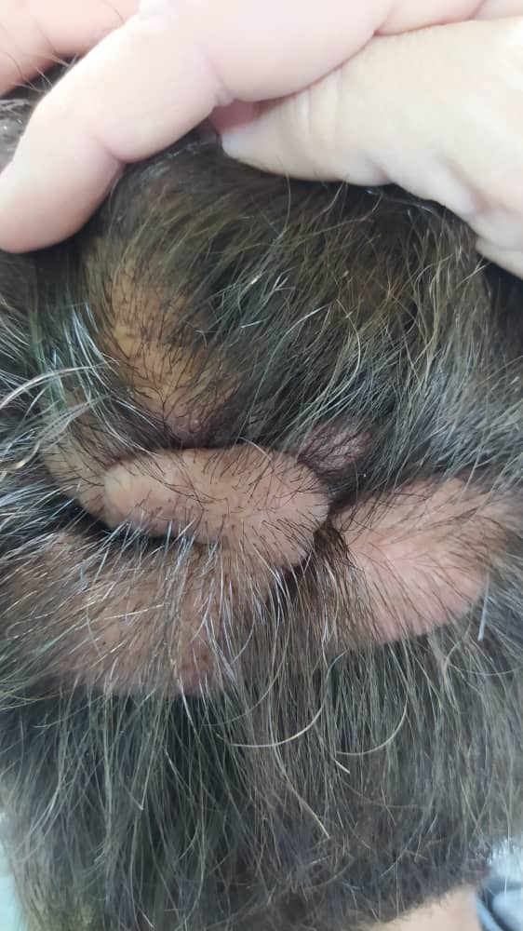

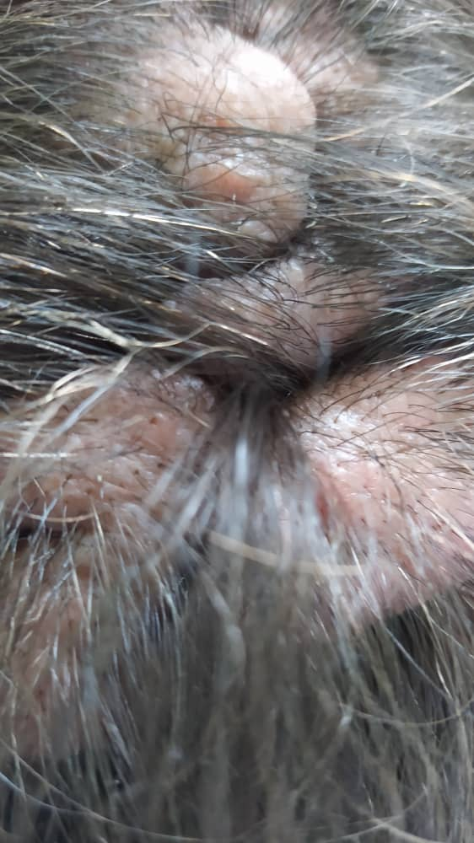

Discusión
Es considerada una genodermatosis extremadamente rara, más aun en edad pediátrica antes de la adolescencia. ^{1,2,6,7}
En niños, los casos de CVG, independientemente de su etiología, son muy raros, y los pocos informes se deben a la forma primaria no esencial, asociación con síndromes genéticos y casos familiares, en el mundo de la literatura médica, no hay reporte de un niño con CVG primario esencial como el presentado único en la provincia.^{1, 7,8}
El diagnóstico es clínico, pero es útil hacer biopsia de piel para diferenciar los casos primarios de las formas secundariasy la realización de estudios de imagen: tomografía computarizada o resonancia magnética para excluir anormalidades neurológicas estructurales u oftalmológicas asociadas. En la histopatología, la forma primaria presenta hallazgos de piel normal o engrosamiento dérmico con hipertrofia de anexos, en la variante secundaria están relacionados con el proceso de base.^{1-3, 5-8}
Usualmente es una genodermatosis asintomática, donde el prurito y la presencia de olor desagradable son las manifestaciones más referidas por los pacientes, características presentes en el caso.^{1, 2, 6}
Se considera con buen pronóstico, sin embargo tiene una gran repercusión psicológica- social en los pacientes que la presentan. ^{1,6-8}
El pilar esencial de tratamiento es mantener una higiene local adecuada para evitar procesos infecciosos y malolientes, la intervención quirúrgica está indicada en casos complicados o avanzados, la mayoría de las veces se realiza con fines estéticos para mejorar la calidad de vida del paciente. El tipo de reparación quirúrgica dependerá del tamaño, la ubicación de los pliegues y las expectativas del paciente. ^{1,2,6- 8}
El caso que presentamos es el primer reporte provincia en pediatría, lo cual reafirma la importancia de reconocer esta entidad y de abordarla adecuadamente para distinguir las formas clínicas de presentación, para su mejor abordaje terapéutico, teniendo en cuenta el carácter benigno de esta condición, se decidió sólo manejo sintomático.
Conflicto de intereses: los autores declaran la no existencia de conflictos de interesesrelacionados con el estudio.
Contribución de los autores:
Idea conceptual: Ileana Adelina García Rodríguez, Mery Rosa Betancourt Trujillo.
Análisis estadístico: Mery Rosa Betancourt Trujillo.
Revisión de la literatura: Lino Arístides Sánchez Galván.
Escritura del artículo: Ileana Adelina García Rodríguez.
Revisión crítica del artículo: Mery Rosa Betancourt Trujillo, Ileana Adelina García Rodríguez.
Financiación: Hospital Pediátrico Universitario Paquito González Cueto. Cienfuegos.

Bibliografía.
1. Ramírez KE, González JM. Cutis verticis gyrata primaria esencial: reporte de dos casos y revisión de la literatura. Dermatología Cosmética, Médica y Quirúrgica. 2019 Apr 23; 17(1):21-4. Disponible en: https://www.medigraphic.com/cgi-bin/new/resumen.cgi?IDARTICULO=86292
2. PEDRETTI AM, SILVA MD, DA PR, VERGARA BM, DE LD. Cutis verticis gyrata resection with scalp reconstruction: a case report. Rev. Bras. Cir. Plást. 2021; 36(4):480-484. Disponible en: www.rbcp.org.br
3. Patel N, McClenaghan F, Konstantinidou S, Nash R. Cutis verticis gyrata in a paediatric patient with cochlear implants. BMJ Case Reports. 2021 Jun. 1; 14(6). Disponible en: https://www.proquest.com/openview/f3bf2b97cdc7463073afe624fff4fc91/1?pq-origsite=gscholar&cbl=2040977
4. Mugarab-Samedi V, Al Jubouri S, Howlett A. Congenital primary cutis verticis gyrata. Oxford Medical Case Reports. 2019 Jun; 2019(6):omz043. Disponible en: www.academic.oup.com
5. Patel N, McClenaghan F, Konstantinidou S, Nash R. Cutis verticis gyrata in a paediatric patient with cochlear implants. BMJ Case Reports. 2021 Jun. 1; 14(6). Disponible en: https://www.proquest.com/openview/f3bf2b97cdc7463073afe624fff4fc91/1?pq-origsite=gscholar&cbl=2040977
6. Adôrno IF, Santos RF, Nunes TF, Sandim GB, Marchiori E. Cutis verticis gyrata primáriaessencial. Radiologia Brasileira. 2019 Aug; 52(4):276-. Disponible en: https://www.scielo.br/j/rb/a/TvXbZDrmhhDMqPWKfzKbhWk/?lang=pt
7. Ayaz SB, Matee S, Bashir U, Malik R. PRIMARY NON-ESSENTIAL CUTIS VERTICIS GYRATA: REPORT OF A CASE. JPMI: Journal of Postgraduate Medical Institute. 2018 Apr 1; 32(2). Disponible en: https://www.researchgate.net/profile/Saeed-Ayaz/publication/326265125_Primary_Non-essential_Cutis_Verticis_Gyrata_Report_of_a_case/links/5b4310f2458515f71cb5404f/Primary-Non-essential-Cutis-Verticis-Gyrata-Report-of-a-case.pdf
8.Shareef S, Horowitz D, Kaliyadan F. Cutis verticis gyrata. Disponible en: https://europepmc.org/article/NBK/nbk539812#free-full-text

